Ұлыстың Ұлы күні Наурыз мейрамы қазіргі кезде Қазақстанның әр ауылында, елдің түпкір-түпкірінде 22 наурыз күні қарсы аламыз.
Осы мерекеге орай Ақсай орта мектебінде Ұлыстың ұлы күні Наурыз мерекесі бастауыш сыныптарда тойланды. 18 наурыз күні бастауыш сынып оқушылары сәнді қазақ киімін киіп, жиналды. Наурыз тойын жүргізушілер бастап той пердесін Қыдыр атамыз бата беруден ашып берді, ұлтымыздың ешбір тойы шашушыз өтпеген, сол себепті ұлттық киім киген мұғалім апай шашу шашып, балалар кәмпит жинап біраз мәре-сәре болып қалды. Той барысында ұлттық ойындар ойналып, ұлттық салт- дәстүрлер де орын алды. Оқушылар ән айтып, би билеп, өз өнерлерін ортаға салды. Наурыз тойының соңында Наурыз көжеден барлық қатысушылар ауыз тиді. Ертеңгілігіміз жоғары деңгейде өтті.

Ұлттық киім киген Қыдыр ата бата берді.
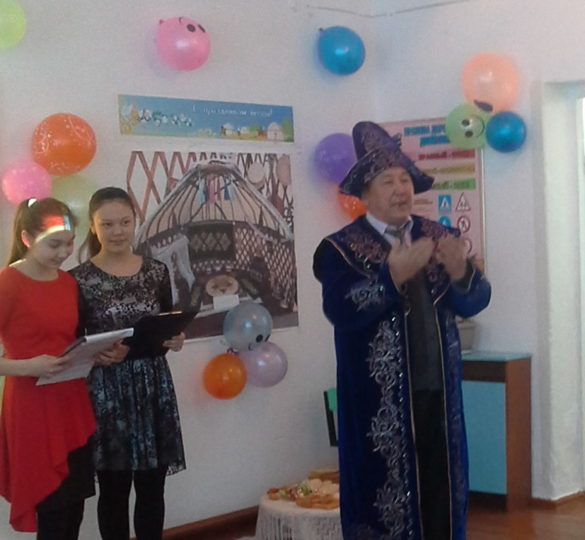

Ұлттық киім киген апай шашу шашты.
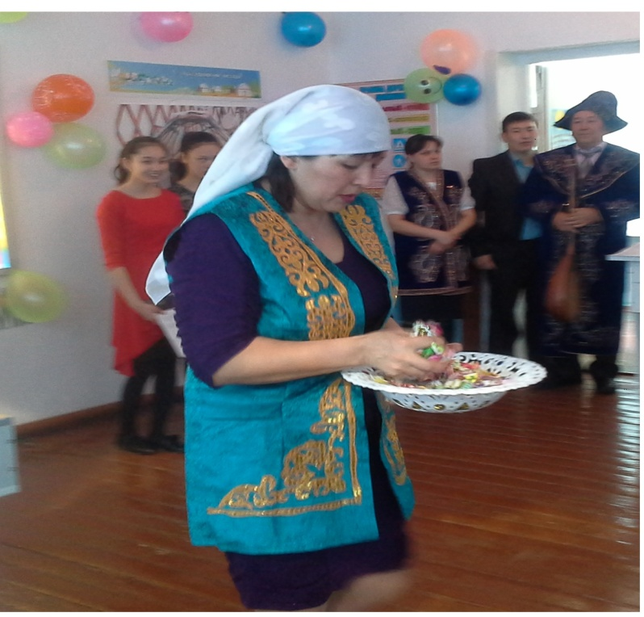
Балалар тақпақ оқыды
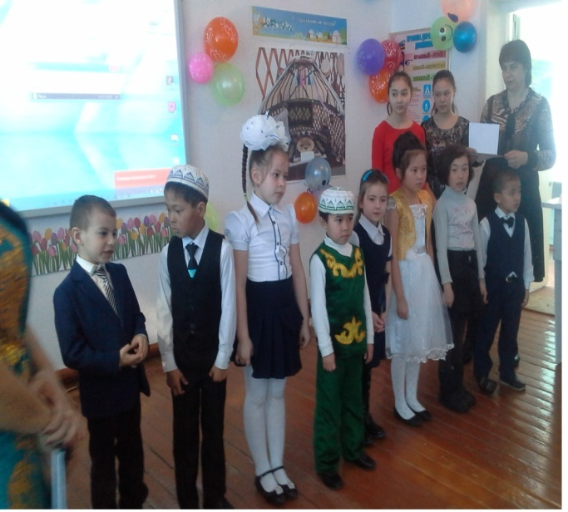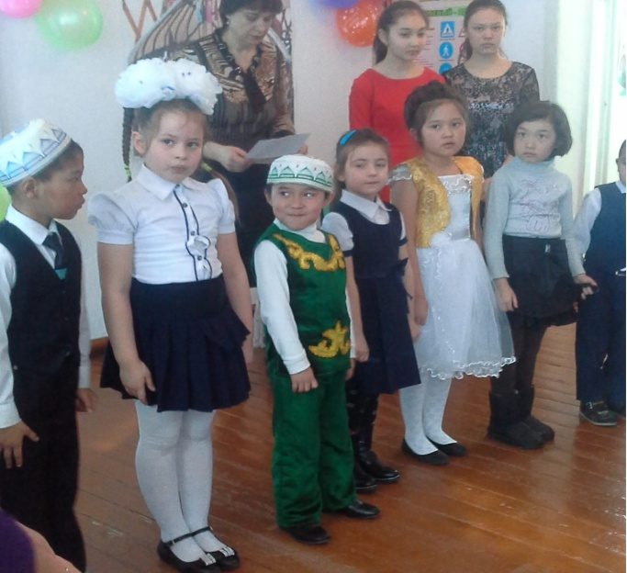

Тұсау кесу рәсімі
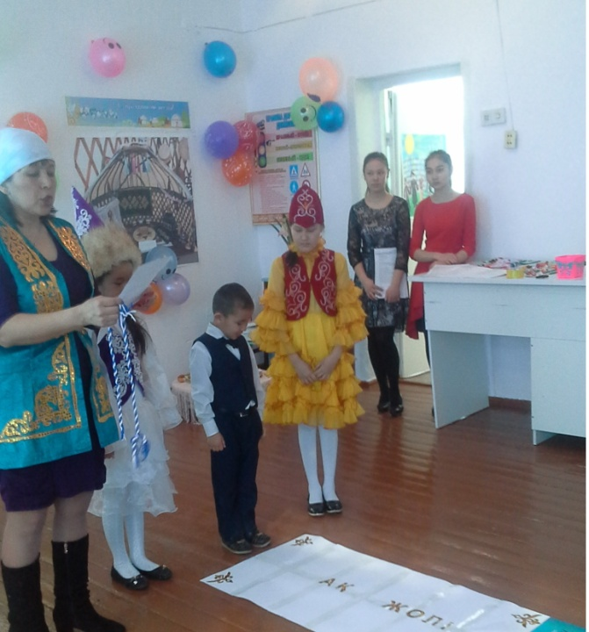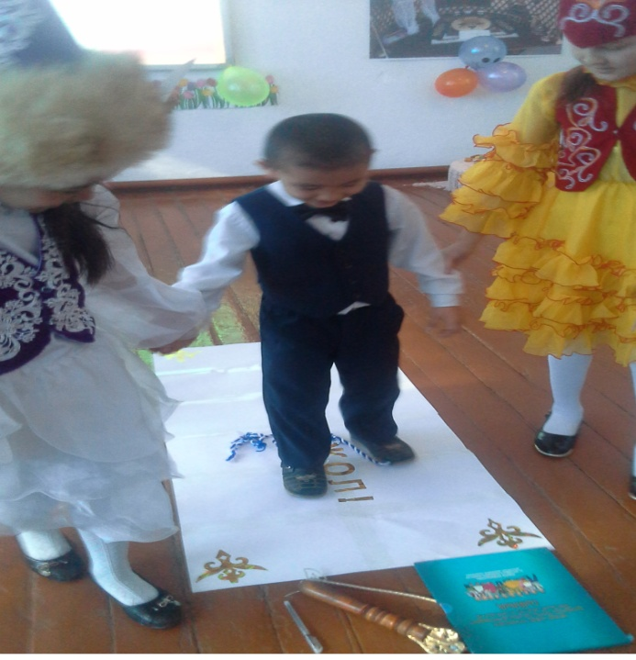

Қара жорға биі
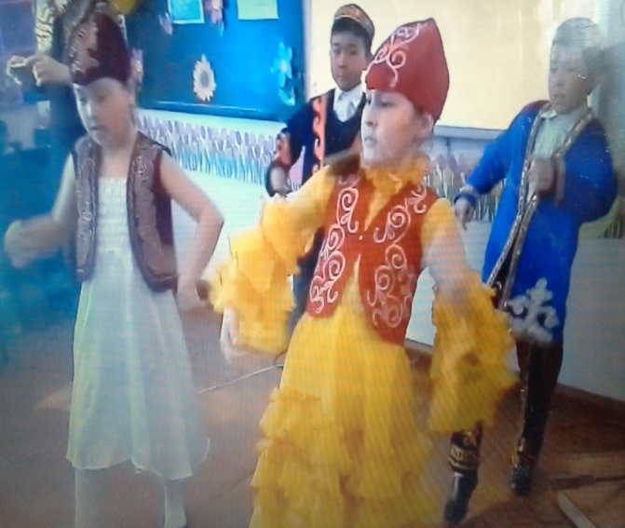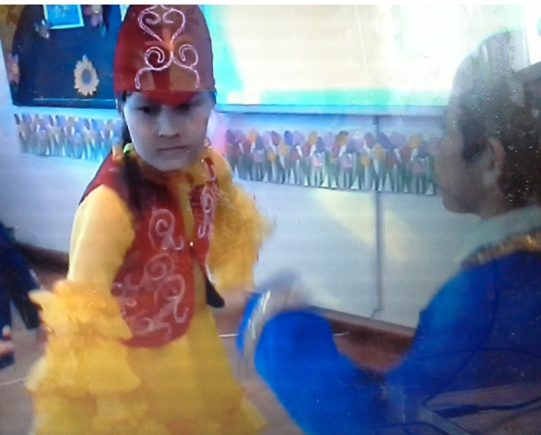

Флешмоб
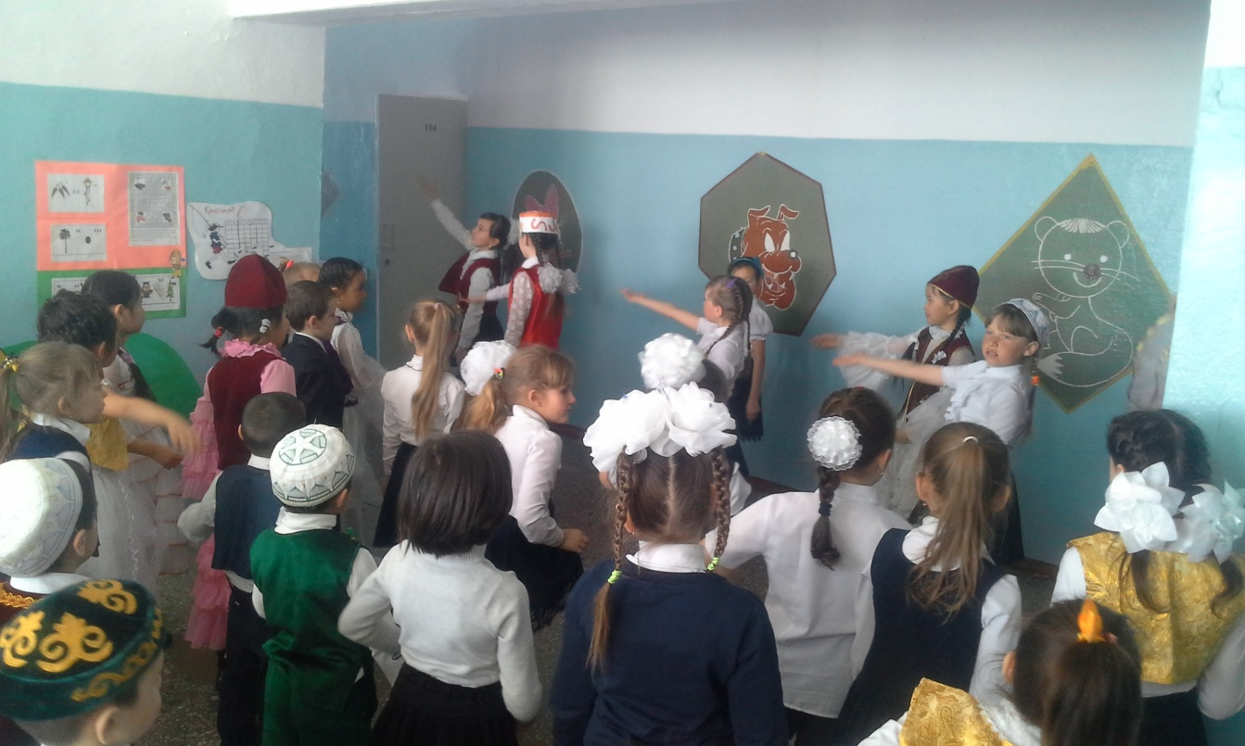
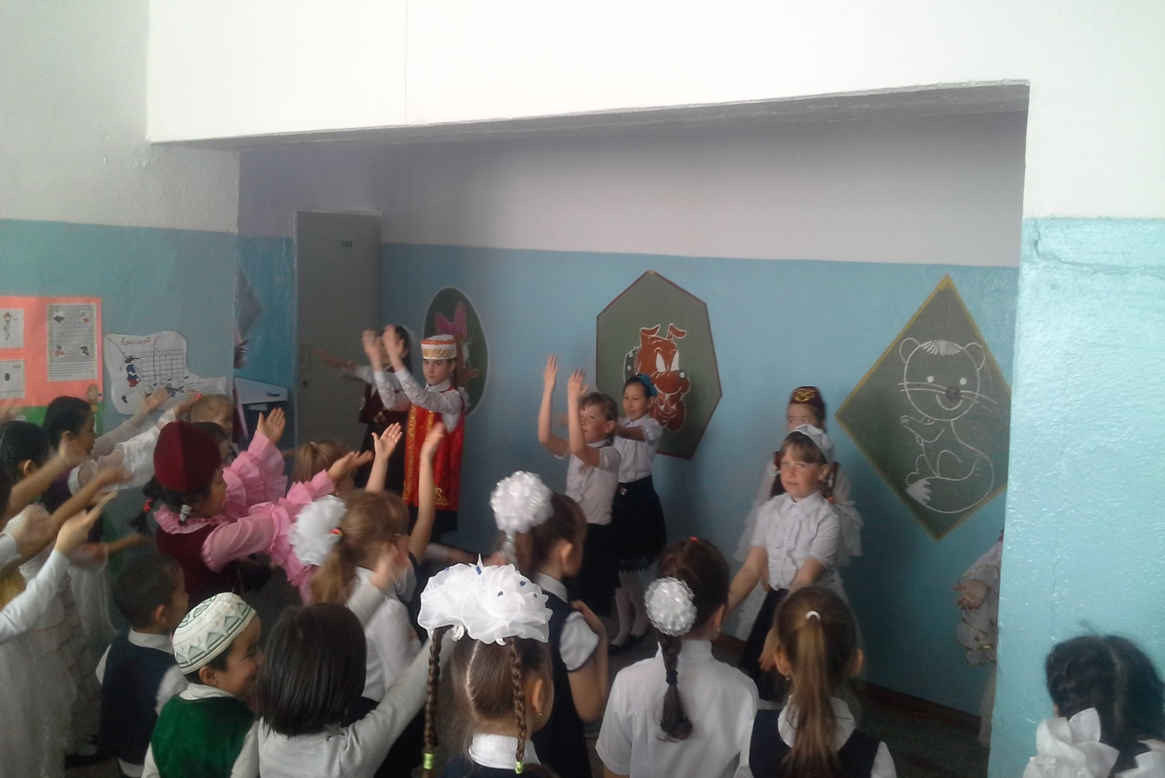

Әдістемелік бірлестіктің жетекшісі:
Сатубалдинова Айнаш Кайратовна

